NISSAN トラクションアジャスターロッド
○印部分の形状確認をお願い致します。

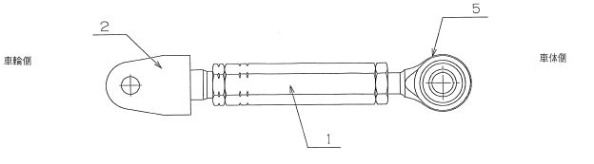

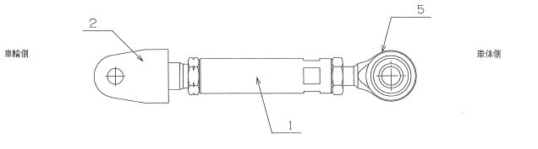


株式会社イケヤフォーミュラ 申請書類係
TEL 0289-64-5652 FAX 0289-65-2067
〒322-0046 栃木県鹿沼市樅山町427-1

